XIII. THIẾT KẾ STATE MACHINE CỦA TICKET

13.1. Mục đích thiết kế State Machine
State Machine của ticket được xây dựng nhằm xác định rõ vòng đời của một yêu cầu hỗ trợ từ thời điểm được tạo cho đến khi kết thúc.
Thiết kế State Machine giúp hệ thống kiểm soát các trạng thái hợp lệ của ticket, xác định những chuyển đổi trạng thái được phép, tác nhân có quyền khởi tạo hành động và các điều kiện nghiệp vụ phải được đáp ứng trước khi trạng thái được thay đổi.
Việc kiểm soát trạng thái không chỉ được thực hiện tại giao diện người dùng mà phải được kiểm tra tại Application Server. Những yêu cầu chuyển trạng thái không nằm trong danh sách transition hợp lệ phải bị từ chối nhằm bảo đảm tính nhất quán của dữ liệu và tuân thủ các Business Rules đã xác định.
State Machine cũng là cơ sở để triển khai:
- Quản lý vòng đời ticket.
- Kiểm soát quyền chuyển trạng thái.
- Theo dõi SLA.
- Ghi nhận lịch sử thay đổi trạng thái.
- Audit các thao tác nghiệp vụ quan trọng.
- Xây dựng các test case cho các luồng hợp lệ và không hợp lệ.

13.2. Danh mục các trạng thái của Ticket
Hệ thống quản lý vòng đời ticket thông qua tám trạng thái chính.

13.2.1. NEW - Mới
Ticket vừa được “Người gửi yêu cầu” tạo thành công trên hệ thống và đang chờ “Quản trị viên” kiểm tra, phân loại, xác định mức độ ưu tiên và phân công người xử lý.
Đây là trạng thái khởi đầu của ticket sau khi dữ liệu tạo ticket được hệ thống xác nhận hợp lệ.

13.2.2. ASSIGNED - Đã phân công
Ticket đã được “Quản trị viên” phân công cho một “Người xử lý” cụ thể.
Ở trạng thái này, ticket đã có người chịu trách nhiệm xử lý nhưng “Người xử lý” chưa bắt đầu thực hiện nghiệp vụ xử lý.

13.2.3. IN_PROGRESS - Đang xử lý
“Người xử lý” đã tiếp nhận ticket và bắt đầu thực hiện các thao tác phân tích, xử lý hoặc khắc phục vấn đề.
Trong trạng thái này, “Người xử lý” có thể:
- Phản hồi “Người gửi yêu cầu”.
- Cập nhật tiến độ.
- Thực hiện xử lý.
- Yêu cầu bổ sung thông tin nếu dữ liệu chưa đầy đủ.
- Ghi nhận kết quả khi đã xử lý xong.

13.2.4. PENDING_INFO - Chờ bổ sung thông tin
Ticket đang chờ “Người gửi yêu cầu” cung cấp thêm thông tin cần thiết để “Người xử lý” có thể tiếp tục quá trình xử lý.
Trạng thái này phát sinh khi “Người xử lý” xác định dữ liệu hiện tại chưa đủ để xử lý ticket.
Khi “Người gửi yêu cầu” cung cấp thông tin bổ sung hợp lệ, hệ thống chuyển ticket trở lại trạng thái IN_PROGRESS.
Việc tạm dừng hoặc tiếp tục Resolution SLA trong trạng thái này được thực hiện theo các Business Rules về SLA đã xác định.

13.2.5. RESOLVED - Đã giải quyết
“Người xử lý” đã hoàn tất xử lý, ghi nhận giải pháp hoặc kết quả và gửi kết quả cho “Người gửi yêu cầu” kiểm tra.
Ticket ở trạng thái này chưa được xem là kết thúc hoàn toàn vì “Người gửi yêu cầu” vẫn có thể:
- Xác nhận kết quả để đóng ticket.
- Yêu cầu mở lại nếu kết quả chưa đáp ứng và vẫn còn trong thời hạn cho phép.

13.2.6. CLOSED - Đã đóng
Ticket đã hoàn tất vòng đời xử lý.
Ticket có thể được chuyển sang CLOSED khi:
- “Người gửi yêu cầu” xác nhận kết quả xử lý.
- Hệ thống tự động đóng sau thời gian chờ xác nhận theo quy định.
- “Quản trị viên” thực hiện đóng trong trường hợp đặc biệt theo Business Rules.
Sau khi ticket ở trạng thái CLOSED, hệ thống không cho phép chuyển sang trạng thái khác trong phạm vi thiết kế hiện tại.

13.2.7. REOPENED - Mở lại
Ticket được “Người gửi yêu cầu” mở lại vì kết quả xử lý chưa đáp ứng yêu cầu.
Việc mở lại chỉ được thực hiện khi:
- Ticket đang ở trạng thái RESOLVED.
- “Người gửi yêu cầu” là chủ ticket.
- Vẫn còn trong thời hạn mở lại.
- “Người gửi yêu cầu” nhập lý do mở lại hợp lệ.
Sau khi được mở lại, ticket tiếp tục quay về quá trình xử lý.

13.2.8. REJECTED – Từ chối
Ticket bị “Quản trị viên” từ chối tại bước tiếp nhận do không đủ điều kiện để xử lý.
Một số trường hợp có thể dẫn đến việc từ chối gồm:
- Ticket trùng lặp.
- Nội dung không hợp lệ.
- Yêu cầu nằm ngoài phạm vi hỗ trợ.
Khi từ chối ticket, “Quản trị viên” phải ghi nhận lý do. Ticket chuyển sang trạng thái REJECTED và kết thúc vòng đời.

13.3. Sơ đồ chuyển trạng thái Ticket
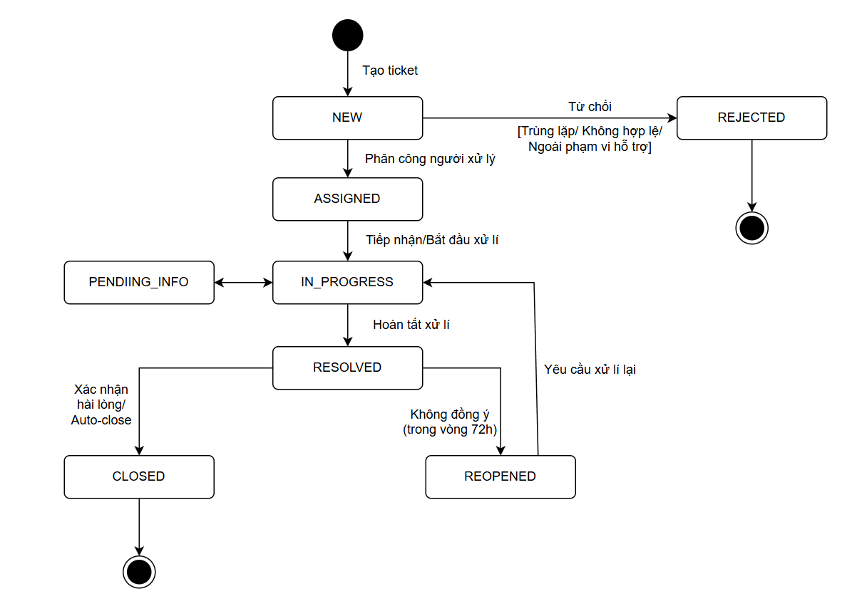
Hình 1. Sơ đồ State Machine của Ticket
State Machine tổng quát gồm luồng chính:
Start NEW ASSIGNED IN_PROGRESS RESOLVED CLOSED End
Ngoài luồng chính, hệ thống hỗ trợ các nhánh nghiệp vụ:
- Yêu cầu bổ sung thông tin:
IN_PROGRESS PENDING_INFO IN_PROGRESS
- Mở lại ticket:
RESOLVED REOPENED IN_PROGRESS
- Từ chối ticket:
NEW REJECTED End
Các transition không được xác định trong State Machine được xem là không hợp lệ và phải bị Application Server từ chối.

13.4. Quy tắc chuyển trạng thái chi tiết
Trạng thái hiện tại | Trạng thái đích | Thao tác | Tác nhân kích hoạt | Điều kiện và mô tả
Bắt đầu | NEW | Tạo ticket | Người gửi yêu cầu / Hệ thống | “Người gửi yêu cầu cung cấp dữ liệu hợp lệ và hệ thống tạo ticket thành công.
NEW | ASSIGNED | Phân công người xử lý | Quản trị viên | Ticket đã được kiểm tra, xác định mức ưu tiên và chọn “Người xử lý” hợp lệ.
NEW | REJECTED | Từ chối ticket | Quản trị viên | Ticket trùng lặp, không hợp lệ hoặc nằm ngoài phạm vi hỗ trợ. Bắt buộc ghi lý do từ chối.
ASSIGNED | IN_PROGRESS | Tiếp nhận/Bắt đầu xử lý | Người xử lý | Ticket được phân công cho chính “Người xử lý” đang thao tác.
IN_PROGRESS | PENDING_INFO | Yêu cầu bổ sung thông tin | Người xử lý | Thông tin hiện tại chưa đủ để tiếp tục xử lý. Nội dung yêu cầu bổ sung không được để trống.
PENDING_INFO | IN_PROGRESS | Tiếp tục xử lý | Người gửi/Hệ thống | “Người gửi yêu cầu” đã cung cấp thông tin bổ sung hợp lệ. Hệ thống tự động đưa ticket trở lại luồng xử lý.
IN_PROGRESS | RESOLVED | Hoàn tất xử lý | Người xử lý | “Người xử lý” đã hoàn thành xử lý và nhập đầy đủ kết quả hoặc giải pháp.
RESOLVED | CLOSED | Xác nhận đóng/Auto-close | Người gửi/Hệ thống/Quản trị viên | “Người gửi yêu cầu” xác nhận kết quả; hệ thống tự động đóng sau thời hạn; hoặc “Quản trị viên” đóng trong trường hợp đặc biệt theo Business Rules.
RESOLVED | REOPENED | Yêu cầu mở lại | Người gửi yêu cầu | Kết quả chưa đáp ứng, còn thời hạn mở lại và có lý do hợp lệ.
REOPENED | IN_PROGRESS | Tiếp tục xử lý lại | Người xử lý | Người xử lý tiếp nhận lại ticket và tiếp tục quá trình xử lý.
CLOSED | Kết thúc | Kết thúc vòng đời | Hệ thống | Ticket đã hoàn tất và không còn transition nghiệp vụ nào khác.
REJECTED | Kết thúc | Kết thúc vòng đời | Hệ thống | Ticket bị từ chối và không tiếp tục được xử lý.
Quy tắc chung:
- Ticket chỉ được chuyển trạng thái khi transition tương ứng tồn tại trong bảng trên.
- Người dùng không được phép lựa chọn tùy ý bất kỳ trạng thái đích nào.
- Trong một số trường hợp, người dùng chỉ khởi tạo hành động nghiệp vụ, còn Application Server là thành phần thực hiện cập nhật trạng thái thực tế.
Ví dụ:
“Người gửi yêu cầu” bổ sung thông tin Server chuyển trạng thái:
PENDING_INFO IN_PROGRESS
“Người gửi yêu cầu” không trực tiếp lựa chọn trạng thái IN_PROGRESS, trạng thái được hệ thống cập nhật sau khi hành động bổ sung thông tin hợp lệ được ghi nhận.

13.5. Ma trận kiểm soát chuyển đổi trạng thái
Ma trận dưới đây xác định toàn bộ các transition trực tiếp được phép giữa các trạng thái.
Ký hiệu:
- O: Transition hợp lệ.
- X: Transition không hợp lệ và phải bị chặn tại Application Server.
- - : Trạng thái hiện tại và trạng thái đích giống nhau, không thực hiện transition.
From / To | NEW | ASSIGNED | IN_PROGRESS | PENDING_INFO | RESOLVED | CLOSED | REOPENED | REJECTED
NEW | - | O | X | X | X | X | X | O
ASSIGNED | X | - | O | X | X | X | X | X
IN_PROGRESS | X | X | - | O | O | X | X | X
PENDING_INFO | X | X | O | - | X | X | X | X
RESOLVED | X | X | X | X | - | O | O | X
CLOSED | X | X | X | X | X | - | X | X
REOPENED | X | X | O | X | X | X | - | X
REJECTED | X | X | X | X | X | X | X | -
Ví dụ một số transition không hợp lệ:
- NEW IN_PROGRESS
- NEW RESOLVED
- NEW CLOSED
- ASSIGNED RESOLVED
- ASSIGNED CLOSED
- IN_PROGRESS CLOSED
- IN_PROGRESS REOPENED
- PENDING_INFO RESOLVED
- RESOLVED IN_PROGRESS
- CLOSED REOPENED
- REJECTED IN_PROGRESS
Đặc biệt, nếu ticket đã ở trạng thái CLOSED hoặc REJECTED, mọi yêu cầu chuyển sang trạng thái nghiệp vụ khác phải bị từ chối.

13.6. Kiểm soát chuyển trạng thái tại Application Server
Mọi yêu cầu thay đổi trạng thái ticket phải được kiểm tra tại Application Server.
Web Client chỉ có trách nhiệm hiển thị các hành động phù hợp cho người dùng, nhưng không được xem là lớp kiểm soát cuối cùng.
Khi nhận yêu cầu thay đổi trạng thái, Application Server thực hiện lần lượt các bước kiểm tra:
- Xác thực người dùng.
- Kiểm tra vai trò và quyền thực hiện hành động.
- Kiểm tra phạm vi ticket.
- Đọc trạng thái hiện tại của ticket.
- Xác định trạng thái đích tương ứng với hành động.
- Kiểm tra transition trong State Machine.
- Kiểm tra các Business Rules bổ sung.
- Thực hiện cập nhật nếu toàn bộ điều kiện hợp lệ.
- Từ chối yêu cầu nếu có bất kỳ điều kiện nào không đạt.
Luồng kiểm tra tổng quát:
Current State Requested Transition Role Permission Resource Scope Business Condition Transition Matrix Allow / Deny

13.6.1. Ví dụ 1 - Transition hợp lệ
Trạng thái hiện tại: ASSIGNED
“Người xử lý” thực hiện hành động: Bắt đầu xử lý
Trạng thái đích: IN_PROGRESS
Kiểm tra:
- Người dùng đã xác thực Đạt.
- Vai trò là “Người xử lý” Đạt.
- Ticket được phân công cho chính người đang thao tác Đạt.
- ASSIGNED IN_PROGRESS có trong State Machine Đạt.
Kết quả: Allow

13.6.2. Ví dụ 2 - Transition không hợp lệ
Trạng thái hiện tại: IN_PROGRESS
Yêu cầu trạng thái đích: CLOSED
Ma trận State Machine xác định: IN_PROGRESS CLOSED = X
Kết quả: Deny
Application Server phải giữ nguyên trạng thái hiện tại và không cập nhật dữ liệu ticket.

13.6.3. Ví dụ 3 – Đúng transition nhưng sai quyền
Trạng thái hiện tại: NEW
Yêu cầu: NEW ASSIGNED
Transition này hợp lệ trong State Machine. Tuy nhiên, nếu người thực hiện là “Người gửi yêu cầu” thì RBAC không cho phép thao tác phân công.
Kết quả: Deny.
Điều này cho thấy một transition chỉ được thực hiện khi đồng thời đáp ứng:
- State Machine.
- RBAC.
- Phạm vi dữ liệu.
- Business Rules.

13.7. Liên kết State Machine với SLA
Trạng thái ticket có ảnh hưởng trực tiếp đến việc theo dõi SLA.

NEW và ASSIGNED
Response SLA tiếp tục được theo dõi cho đến khi hệ thống ghi nhận phản hồi đầu tiên hợp lệ.

IN_PROGRESS
Resolution SLA được theo dõi trong quá trình Người xử lý thực hiện xử lý ticket.

PENDING_INFO
Khi ticket chuyển từ: IN_PROGRESS PENDING_INFO
Resolution SLA được tạm dừng theo Business Rules.
Khi Người gửi bổ sung thông tin và ticket chuyển: PENDING_INFO IN_PROGRESS
Resolution SLA được tiếp tục. Khoảng thời gian tạm dừng không được cộng vào thời gian xử lý SLA nếu Business Rules quy định như vậy.

RESOLVED
Hệ thống ghi nhận thời điểm giải quyết và đánh giá Resolution SLA.

REOPENED
Khi ticket được mở lại, hệ thống áp dụng quy tắc SLA cho chu kỳ xử lý mở lại theo Business Rules đã xác định.

CLOSED và REJECTED
Ticket không tiếp tục phát sinh hoạt động xử lý SLA thông thường sau khi vòng đời đã kết thúc.

13.8. Ghi nhận lịch sử thay đổi trạng thái và Audit Log
Mỗi transition hợp lệ phải được ghi nhận nhằm bảo đảm khả năng truy vết.
Thông tin lịch sử thay đổi trạng thái tối thiểu gồm:
- ticket_id
- from_status
- to_status
- changed_by
- changed_at
- reason nếu nghiệp vụ yêu cầu.
Đối với các transition được hệ thống thực hiện tự động, changed_by có thể thể hiện thành phần hệ thống thay vì người dùng trực tiếp.
Một số transition cần bắt buộc lưu lý do, chẳng hạn:
- NEW REJECTED
- RESOLVED REOPENED
- Đóng ticket đặc biệt bởi “Quản trị viên”
Ngoài lịch sử trạng thái của ticket, các thao tác quan trọng phải được ghi vào Audit Log theo quy tắc audit đã thiết kế.
Người dùng không được trực tiếp sửa hoặc xóa lịch sử trạng thái và Audit Log.

13.9. Quy tắc xử lý transition không hợp lệ
Khi nhận một yêu cầu chuyển trạng thái không hợp lệ, Application Server phải:
- Từ chối thao tác.
- Không thay đổi trạng thái hiện tại.
- Không cập nhật dữ liệu nghiệp vụ liên quan đến transition thất bại.
- Trả thông báo phù hợp cho Client.
- Không cho phép Client bỏ qua State Machine bằng cách gửi trực tiếp giá trị status.
- Có thể ghi lại hành động bị từ chối khi cần phục vụ kiểm tra hoặc bảo mật.
Ví dụ:
Current State = NEW
Requested State = CLOSED
Do transition: NEW CLOSED. Không tồn tại trong State Machine nên hệ thống phải trả kết quả: Deny và trạng thái ticket vẫn giữ nguyên là: NEW.

13.10. Liên kết State Machine với RBAC
State Machine xác định transition nào hợp lệ về mặt vòng đời ticket, trong khi RBAC xác định vai trò nào có quyền khởi tạo hành động dẫn đến transition đó. Hai cơ chế phải được kiểm tra đồng thời.
Ví dụ:
“RESOLVED REOPENED” là một transition hợp lệ.
Tuy nhiên, chỉ “Người gửi yêu cầu” là chủ ticket, còn trong thời hạn mở lại và cung cấp lý do hợp lệ mới có quyền khởi tạo transition.
Tương tự: “NEW ASSIGNED” là transition hợp lệ nhưng chỉ “Quản trị viên” có quyền phân công.
Do đó, việc transition tồn tại trong State Machine không đồng nghĩa với mọi vai trò đều được phép thực hiện transition đó.

13.11. Kết luận
State Machine của ticket đã xác định tám trạng thái chính gồm NEW, ASSIGNED, IN_PROGRESS, PENDING_INFO, RESOLVED, CLOSED, REOPENED và REJECTED.
Các transition hợp lệ được xác định cụ thể thông qua sơ đồ trạng thái, bảng quy tắc chuyển trạng thái và ma trận kiểm soát transition.
Application Server chịu trách nhiệm kiểm tra trạng thái hiện tại, trạng thái đích, quyền của người dùng, phạm vi dữ liệu và Business Rules trước khi cho phép cập nhật trạng thái.
Các transition không hợp lệ phải bị từ chối tại Server, đồng thời các transition thành công phải được ghi nhận vào lịch sử trạng thái và Audit Log nhằm bảo đảm khả năng truy vết.
Thiết kế State Machine này là cơ sở để triển khai logic quản lý trạng thái ticket, kiểm soát API, theo dõi SLA và xây dựng các trường hợp kiểm thử trong giai đoạn phát triển hệ thống.

